Eclipse更换新的工作空间后，需要一些配置，下面就是一些基本的配置步骤。

一、首先配置工作空间的JDK

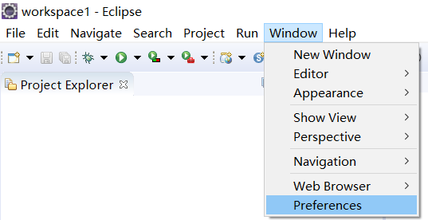

这里一般默认配置的是JRE，需要修改为自己的JDK。

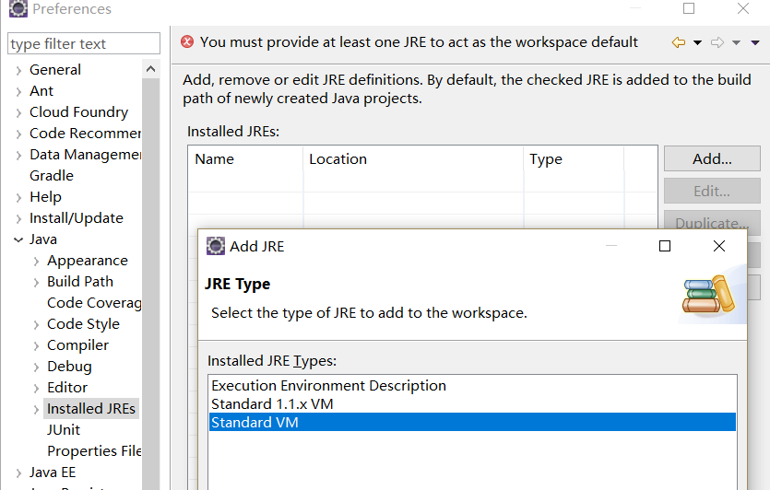

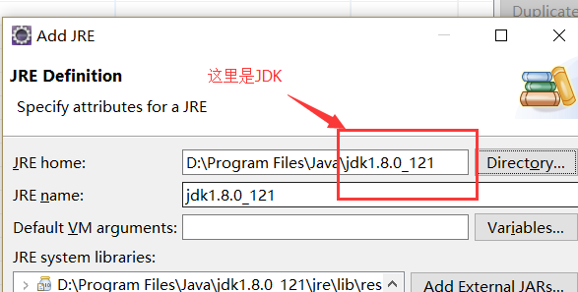

配置完后，记得点Apply

二、配置maven

2.1先配置自己的maven工具。

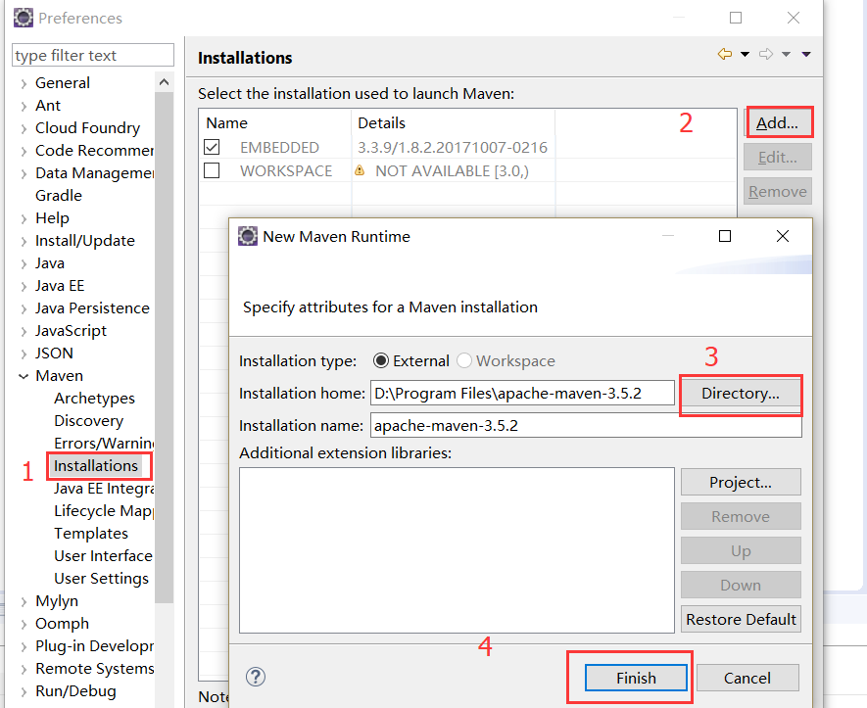

2.2然后配置maven的setting文件

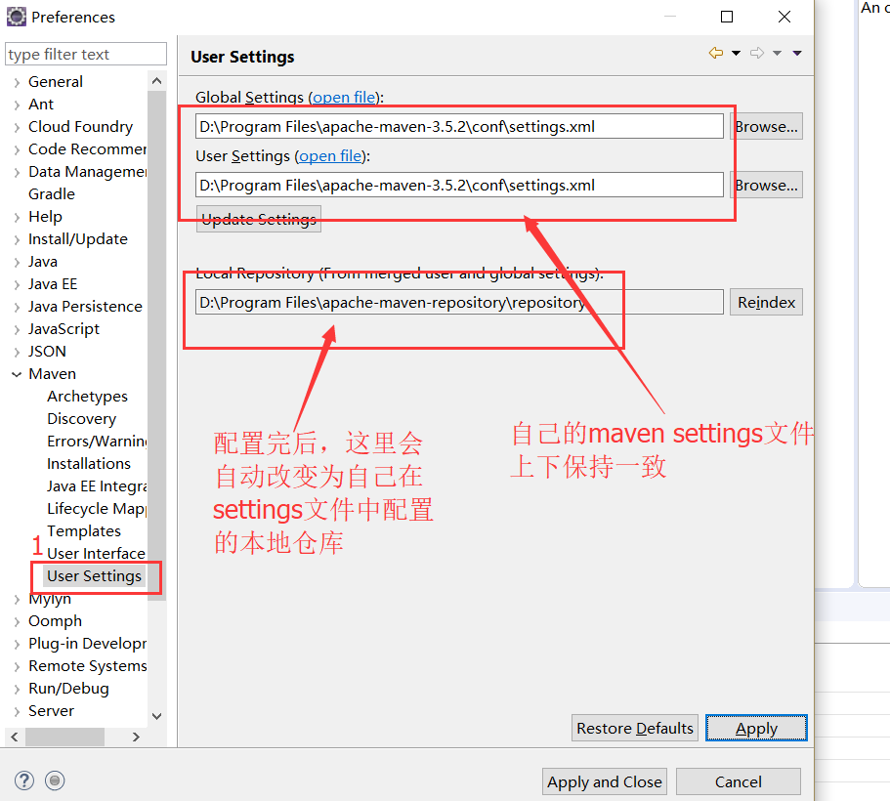

配置tomcat

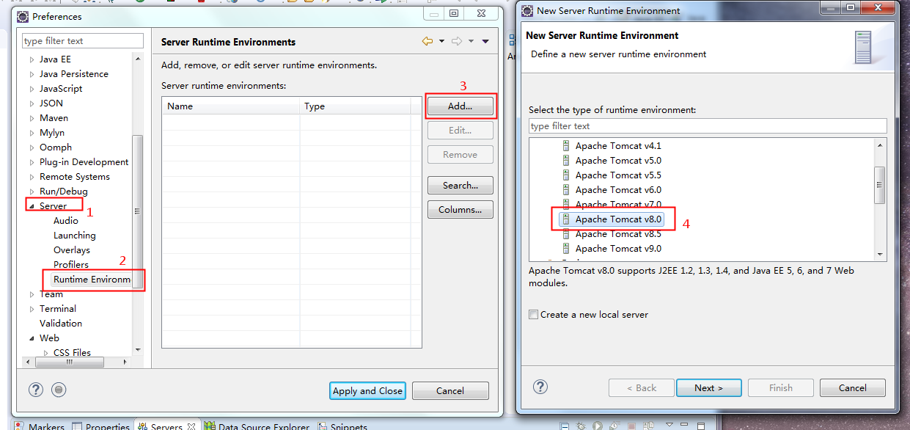

选择好对应的tomcat版本后点击next

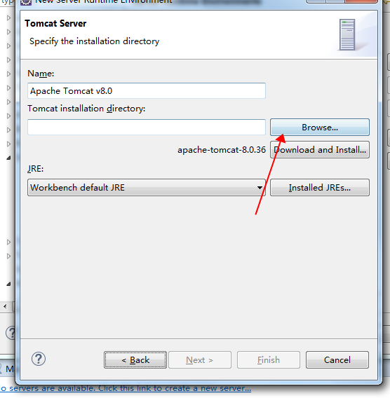

选择好自己的tomcat后点击finish

